BỘ GIÁO DỤC VÀ ĐÀO TẠO
TRƯỜNG ĐẠI HỌC CÔNG NGHỆ KỸ THUẬT HƯNG YÊN



BÀI TẬP LỚN
HỌC MÁY CƠ BẢN

DỰ ĐOÁN DUYỆT KHOẢN VAY

NGÀNH: KỸ THUẬT PHẦN MỀM
CHUYÊN NGÀNH: PHÁT TRIỂN ỨNG DỤNG PHẦN MỀM

SINH VIÊN: NGUYỄN VĂN ĐỨC - 10123102
ĐÀO MẠNH QUÂN - 10123269
MÃ LỚP: 12523W.2
HƯỚNG DẪN: GV NGUYỄN ĐỨC TUẤN ANH

HƯNG YÊN – 2026
NHẬN XÉT
Nhận xét của giáo viên hướng dẫn

GIÁO VIÊN HƯỚNG DẪN

LỜI CAM ĐOAN
Chúng em xin cam đoan bài tập lớp môn Học máy cơ bản có tên “ Dự đoán duyệt khoản vay” là sản phẩm của bản thân. Những phần sử dụng tài liệu tham khảo trong bài tập lớn đã được nêu rõ trong phần tài liệu tham khảo. Các số liệu, kết quả trình bày trong bài tập lớn là hoàn toàn trung thực, nếu sai chúng em xin chịu hoàn toàn trách nhiệm và chịu mọi kỷ luật của bộ môn và nhà trường đề ra.
Hưng Yên, ngày tháng năm 2026
Ký tên |  | Ký tên

LỜI CẢM ƠN
Để có thể hoàn thành bài tập lớn này, lời đầu tiên chúng em xin phép gửi lời cảm ơn tới bộ môn Công nghệ phần mềm, Khoa Công nghệ thông tin – Trường Đại học Công nghệ Kỹ thuật Hưng Yên đã tạo điều kiện thuận lợi cho chúng em thực hiện bài tập lớn môn học này.
Đặc biệt chúng em xin chân thành cảm ơn thầy Nguyễn Đức Tuấn Anh đã rất tận tình hướng dẫn, chỉ bảo chúng em trong suốt thời gian thực hiện bài tập lớn vừa qua.
Chúng em cũng xin chân thành cảm ơn tất cả các thầy/cô trong trường đã tận tình giảng dạy, trang bị cho em những kiến thức cần thiết, quý báu để giúp chúng em thực hiện được bài tập lớn này.
Mặc dù chúng em đã có cố gắng, nhưng với trình độ còn hạn chế, trong quá trình thực hiện đề tài không tránh khỏi những thiếu sót. Chúng em hi vọng sẽ nhận được những ý kiến nhận xét, góp ý của các thầy/cô về những kết quả triển khai trong bài tập lớn.
Chúng em xin trân trọng cảm ơn!

MỤC LỤC
CHƯƠNG 1: TỔNG QUAN VỀ BÀI TOÁN VÀ CƠ SỞ LÝ THUYẾT 5
1.1 Đặt vấn đề và tính cấp thiết của đề tài 5
1.2 Giới thiệu tập dữ liệu (Advertising Dataset) 6
1.3 Cơ sở lý thuyết về bài toán Phân loại và các chỉ số đánh giá 8
1.3.1 Bài toán Phân loại (Classification) 8
1.4 Giới thiệu các thuật toán học máy sử dụng 9
CHƯƠNG 2: PHÂN TÍCH DỮ LIỆU (EDA) VÀ TIỀN XỬ LÝ 9
2.1 Khảo sát cấu trúc và thống kê mô tả dữ liệu 9
2.2 Trực quan hóa dữ liệu và phân tích khám phá (EDA Charts) 11
2.2.1 Biểu đồ 1: Tỷ lệ trạng thái duyệt vay (Loan Status - Pie Chart) 11
2.2.2 Biểu đồ 2: Số lượng theo Giới tính & Hôn nhân 12
2.2.3 Biểu đồ 3: Phân bố Học vấn & Tự kinh doanh 13
2.2.4 Biểu đồ 4: Số lượng người phụ thuộc (Dependents) 14
2.2.5 Biểu đồ 5: Khả năng duyệt vay theo Khu vực bất động sản 15
2.3 Quy trình tiền xử lý và chống rò rỉ dữ liệu (Data Leakage) 16
CHƯƠNG 3: XÂY DỰNG HỆ THỐNG MLOPS VÀ TRIỂN KHAI SẢN PHẨM 17
3.1 Thử nghiệm, so sánh và lựa chọn mô hình tối ưu 17
3.2 Đóng gói mô hình và cấu trúc Artifacts 18
CHƯƠNG 4: XÂY DỰNG HỆ THỐNG MLOPS VÀ TRIỂN KHAI SẢN PHẨM 19
4.1 Thiết kế kiến trúc hệ thống 3 Container Docker 19
4.2 Triển khai sản phẩm trực tuyến (Online Deployment) 19
4.3 Giao diện người dùng thực tế (Frontend UI) 19
PHỤ LỤC 20
KẾT LUẬN 21
TÀI LIỆU THAM KHẢO 22

DANH MỤC TỪ VIẾT TẮT
STT | Từ viết tắt | Cụm từ tiếng anh | Diễn giải
1 | API | Application Programming Interface | Giao diện lập trình ứng dụng, dùng để kết nối giao tiếp giữa các dịch vụ.
2 | EDA | Exploratory Data Analysis | Phân tích khám phá dữ liệu, phương pháp trực quan hóa và kiểm tra dữ liệu.
3 | FE | Frontend | Phía giao diện người dùng hiển thị trên trình duyệt web.
4 | BE | Backend | Phía máy chủ xử lý logic nghiệp vụ và trung gian kết nối hệ thống.
5 | MLOps | Machine Learning Operations | Vận hành học máy, quy trình tự động hóa vòng đời mô hình từ train đến deploy.
6 | MAE | Mean Absolute Error | Sai số tuyệt đối trung bình, metric đánh giá mô hình hồi quy.

DANH MỤC HÌNH ẢNH

Hình 1: Phân phối của biến mục tiêu Doanh số 12
Hình 2: Ma trận tương quan giữa các kênh quảng cáo và doanh số 13
Hình 3:Phát hiện ngoại lai trong chi phí quảng cáo 14
Hình 4: Mối quan hệ giữa ngân sách Quảng cáo TV và Doanh số 15
Hình 5: Khả năng duyệt vay theo Khu vực bất động sản 16
Hình 6: Giao diện ứng dụng Web thực tế của hệ thống dự đoán duyệt khoản vay. 19

DANH MỤC BẢNG BIỂU

Bảng 1:Bảng tổng hợp kết quả hiệu năng trên tập kiểm tra (Test set): 17
Bảng 2: Bảng phân công việc nhóm 20

TỔNG QUAN VỀ BÀI TOÁN VÀ CƠ SỞ LÝ THUYẾT

Đặt vấn đề và tính cấp thiết của đề tài
Trong nền kinh tế hiện nay, hoạt động vay vốn đóng vai trò quan trọng đối với cả cá nhân và doanh nghiệp trong việc đáp ứng nhu cầu tài chính và phát triển kinh tế. Đối với các ngân hàng và tổ chức tín dụng, việc xét duyệt khoản vay là một quy trình quan trọng, đòi hỏi phải đánh giá nhiều yếu tố liên quan đến người vay như thu nhập, tình trạng hôn nhân, trình độ học vấn, nghề nghiệp, lịch sử tín dụng, số tiền vay và thời hạn khoản vay. Tuy nhiên, một bài toán đặt ra cho các tổ chức tài chính là làm thế nào để đánh giá và dự đoán khả năng được duyệt khoản vay một cách nhanh chóng, chính xác, đồng thời hạn chế những rủi ro có thể phát sinh trong quá trình xét duyệt.
Việc xét duyệt khoản vay theo phương pháp truyền thống thường phụ thuộc nhiều vào quy trình đánh giá và kinh nghiệm của nhân viên tín dụng. Khi số lượng hồ sơ tăng lên, việc xử lý thủ công có thể mất nhiều thời gian và khó đảm bảo tính nhất quán trong quá trình đánh giá. Bên cạnh đó, việc phân tích đồng thời nhiều đặc điểm của người vay cũng là một vấn đề phức tạp nếu chỉ dựa trên phương pháp đánh giá thông thường.
Sự phát triển của khoa học dữ liệu và Học máy (Machine Learning) đã mở ra khả năng xây dựng các mô hình có thể học từ dữ liệu lịch sử để hỗ trợ dự đoán kết quả của những hồ sơ mới. Thông qua việc phân tích các đặc trưng của người vay và khoản vay, mô hình học máy có thể tìm ra những mối quan hệ trong dữ liệu và đưa ra dự đoán về khả năng khoản vay được duyệt hoặc không được duyệt.
Xuất phát từ vấn đề trên, nhóm thực hiện đề tài “Dự đoán duyệt khoản vay” nhằm xây dựng một hệ thống ứng dụng các thuật toán học máy vào bài toán phân loại nhị phân. Đề tài tập trung vào việc thu thập, khám phá và tiền xử lý dữ liệu, sau đó xây dựng và so sánh bốn mô hình gồm K-Nearest Neighbors (KNN), Logistic Regression, Decision Tree và Gaussian Naive Bayes. Các mô hình được đánh giá thông qua các chỉ số Accuracy, Precision, Recall, F1-score và ROC-AUC nhằm xác định hiệu quả của từng phương pháp.
Thông qua đề tài, nhóm mong muốn vận dụng các kiến thức về học máy vào một bài toán thực tế, đồng thời xây dựng được quy trình hoàn chỉnh từ xử lý dữ liệu, huấn luyện, đánh giá mô hình đến đóng gói và triển khai mô hình dự đoán. Kết quả của đề tài có ý nghĩa trong phạm vi học tập và nghiên cứu, đồng thời là cơ sở để tìm hiểu sâu hơn về việc ứng dụng Machine Learning trong lĩnh vực tài chính và hỗ trợ ra quyết định dựa trên dữ liệu.

Giới thiệu tập dữ liệu (Advertising Dataset)
Nền tảng thực nghiệm của đề tài được xây dựng dựa trên tập dữ liệu về duyệt khoản vay (Loan Approval Dataset), được sử dụng để nghiên cứu bài toán phân loại trong học máy. Tập dữ liệu chứa các thông tin cơ bản của người đăng ký khoản vay và khoản vay, đồng thời cung cấp kết quả xét duyệt khoản vay tương ứng. Đây là cơ sở dữ liệu phù hợp để xây dựng mô hình học máy nhằm dự đoán khả năng một hồ sơ khoản vay được chấp thuận hay từ chối.
Về mặt cấu trúc, tập dữ liệu bao gồm các thuộc tính liên quan đến đặc điểm cá nhân, tình trạng tài chính, lịch sử tín dụng và thông tin về khoản vay của khách hàng. Biến mục tiêu của bài toán là loan_status, thể hiện kết quả xét duyệt khoản vay. Giá trị Y biểu thị khoản vay được chấp thuận (Approved), trong khi giá trị N biểu thị khoản vay bị từ chối (Rejected). Trong quá trình tiền xử lý, biến mục tiêu có thể được mã hóa thành dạng nhị phân, chẳng hạn 1 tương ứng với Y và 0 tương ứng với N, để phù hợp với các thuật toán phân loại.
Tập dữ liệu được kiểm tra trước khi đưa vào quá trình huấn luyện nhằm xác định các vấn đề như giá trị khuyết thiếu (missing values), dữ liệu trùng lặp, kiểu dữ liệu không phù hợp và các giá trị bất thường. Việc kiểm tra và xử lý dữ liệu đầu vào là bước quan trọng nhằm đảm bảo dữ liệu có chất lượng tốt, hạn chế ảnh hưởng của dữ liệu không hợp lệ đến kết quả huấn luyện và đánh giá mô hình.
Cấu trúc các trường dữ liệu gồm:
loan_id: Mã định danh duy nhất của hồ sơ khoản vay. Trường này chủ yếu được sử dụng để nhận diện từng bản ghi và không mang ý nghĩa trực tiếp đối với việc dự đoán kết quả khoản vay. Do đó, trường này được xem xét loại bỏ trước khi huấn luyện mô hình nhằm tránh đưa thông tin định danh vào quá trình học.
gender: Giới tính của người đăng ký khoản vay, thường gồm các giá trị như Male và Female. Đây là biến phân loại mô tả đặc điểm cá nhân của người vay.
married: Tình trạng hôn nhân của người đăng ký khoản vay. Giá trị thường được biểu diễn dưới dạng Yes/No, tương ứng với đã kết hôn hoặc chưa kết hôn.
dependents: Số lượng người phụ thuộc vào người đăng ký khoản vay. Thuộc tính này phản ánh một phần hoàn cảnh gia đình và khả năng phát sinh các khoản chi tiêu phụ thuộc.
education: Trình độ học vấn của người đăng ký khoản vay. Các giá trị thường được chia thành các nhóm như Graduate và Not Graduate.
self_employed: Trạng thái tự kinh doanh của người đăng ký khoản vay, cho biết người vay có thuộc nhóm tự kinh doanh hay không. Đây là một trong những thông tin có thể được sử dụng để đánh giá đặc điểm nghề nghiệp và nguồn thu nhập của người vay.
applicantincome: Thu nhập của người đăng ký khoản vay. Đây là biến số có ý nghĩa quan trọng trong việc đánh giá khả năng tài chính của người vay.
coapplicantincome: Thu nhập của người đồng đăng ký khoản vay. Trường này thể hiện phần thu nhập bổ sung từ người cùng tham gia hồ sơ vay.
loanamount: Số tiền mà người đăng ký đề nghị vay. Giá trị này thể hiện quy mô khoản vay và có thể ảnh hưởng đến quyết định xét duyệt.
loan_amount_term: Thời hạn của khoản vay, thể hiện khoảng thời gian dự kiến để hoàn thành khoản vay.
credit_history: Lịch sử tín dụng của người đăng ký khoản vay. Đây là một thuộc tính quan trọng trong bài toán dự đoán duyệt khoản vay, phản ánh thông tin liên quan đến lịch sử tín dụng của khách hàng.
property_area: Khu vực nơi tài sản của người đăng ký khoản vay được xác định. Thuộc tính này thường được phân thành các nhóm như Urban, Semiurban và Rural.
loan_status (Biến mục tiêu): Kết quả xét duyệt khoản vay. Giá trị Y biểu thị khoản vay được chấp thuận và N biểu thị khoản vay bị từ chối. Đây là biến mục tiêu được sử dụng để huấn luyện và đánh giá các mô hình phân loại.
Như vậy, tập dữ liệu cung cấp cả các biến định lượng như applicantincome, coapplicantincome, loanamount, loan_amount_term và các biến phân loại như gender, married, education, self_employed, property_area. Sự kết hợp giữa nhiều loại thuộc tính giúp đề tài có thể áp dụng các bước tiền xử lý như xử lý giá trị khuyết thiếu, mã hóa biến phân loại và chuẩn hóa dữ liệu trước khi đưa vào các mô hình học máy.
Trong phạm vi đề tài, dữ liệu sau khi tiền xử lý sẽ được sử dụng để xây dựng và so sánh bốn mô hình phân loại gồm K-Nearest Neighbors (KNN), Logistic Regression, Decision Tree và Gaussian Naive Bayes. Kết quả dự đoán của các mô hình sẽ được đánh giá thông qua các chỉ số Accuracy, Precision, Recall, F1-score và ROC-AUC, kết hợp với Confusion Matrix để phân tích chi tiết khả năng phân loại hồ sơ khoản vay của từng mô hình.

Cơ sở lý thuyết về bài toán Phân loại và các chỉ số đánh giá

Bài toán Phân loại (Classification)
Đề tài “Dự đoán duyệt khoản vay” thuộc dạng Phân loại học có giám sát (Supervised Classification). Mục tiêu của bài toán là xây dựng mô hình học máy sử dụng các thông tin của người vay và khoản vay để dự đoán kết quả xét duyệt.
Với các đặc trưng đầu vào như gender, married, education, applicantincome, loanamount, credit_history, property_area,..., mô hình sẽ dự đoán biến mục tiêu loan_status, trong đó Y là khoản vay được duyệt và N là khoản vay không được duyệt.
Để đánh giá hiệu quả mô hình, đề tài sử dụng các chỉ số:
- Accuracy: Tỷ lệ dự đoán đúng trên tổng số mẫu.
- Precision: Tỷ lệ dự đoán là khoản vay được duyệt thực sự đúng.
- Recall: Tỷ lệ các khoản vay được duyệt thực tế mà mô hình dự đoán đúng.
- F1-score: Trung bình điều hòa giữa Precision và Recall.
- ROC-AUC: Đánh giá khả năng phân biệt giữa hai lớp Y và N của mô hình.
- Confusion Matrix: Ma trận thể hiện số lượng dự đoán đúng và sai của từng lớp.

Giới thiệu các thuật toán học máy sử dụng
Đề tài tiến hành huấn luyện và so sánh 4 thuật toán phân loại:
K-Nearest Neighbors (KNN): Dự đoán kết quả dựa trên lớp của các mẫu dữ liệu gần nhất.
Logistic Regression: Mô hình phân loại sử dụng hàm Logistic để tính xác suất thuộc về từng lớp.
Decision Tree: Xây dựng cây quyết định thông qua các điều kiện phân chia dữ liệu để đưa ra kết quả dự đoán.
Gaussian Naive Bayes: Thuật toán Bayes giả định các đặc trưng độc lập có điều kiện và sử dụng phân phối Gaussian đối với biến số.
Sau khi huấn luyện, các mô hình được đánh giá trên cùng tập dữ liệu kiểm tra và so sánh thông qua Accuracy, Precision, Recall, F1-score, ROC-AUC và Confusion Matrix.

PHÂN TÍCH DỮ LIỆU (EDA) VÀ TIỀN XỬ LÝ

Khảo sát cấu trúc và thống kê mô tả dữ liệu
Phân tích khám phá dữ liệu (Exploratory Data Analysis - EDA) là bước quan trọng trong quá trình xây dựng mô hình học máy. EDA giúp tìm hiểu cấu trúc dữ liệu, kiểu dữ liệu, phân bố của các thuộc tính, giá trị khuyết thiếu, dữ liệu trùng lặp và mối quan hệ giữa các biến.
Đối với đề tài “Dự đoán duyệt khoản vay”, nhóm tiến hành khảo sát tập dữ liệu trước khi xây dựng mô hình nhằm đảm bảo dữ liệu phù hợp cho bài toán phân loại. Các thông tin được kiểm tra bao gồm số lượng bản ghi, số lượng thuộc tính, kiểu dữ liệu và thống kê mô tả của các biến.
Thông qua các hàm như df.info(), df.describe(), df.isnull().sum() và df.duplicated().sum(), nhóm có thể xác định được tình trạng tổng quan của tập dữ liệu.
Số lượng mẫu: 600 bản ghi.
Số lượng thuộc tính: Tập dữ liệu gồm 13 trường dữ liệu, bao gồm các thông tin về đặc điểm cá nhân, thu nhập, khoản vay, lịch sử tín dụng và kết quả xét duyệt.
Các biến định lượng: Bao gồm applicantincome, coapplicantincome, loanamount và loan_amount_term. Các biến này được sử dụng để phân tích đặc điểm tài chính và thông tin khoản vay của khách hàng.
Các biến phân loại: Bao gồm gender, married, dependents, education, self_employed, credit_history, property_area và loan_status.
Biến định danh: loan_id được sử dụng để nhận diện hồ sơ khoản vay. Do không mang ý nghĩa trực tiếp đối với kết quả dự đoán, biến này được loại bỏ trước khi huấn luyện mô hình.
Giá trị khuyết thiếu: Sau khi kiểm tra, tập dữ liệu có [Điền số lượng] giá trị khuyết thiếu. Các giá trị này được xử lý trong bước tiền xử lý bằng phương pháp phù hợp với từng loại dữ liệu.
Biến mục tiêu: loan_status là biến cần dự đoán, gồm hai lớp Y (được duyệt) và N (không được duyệt). Trong quá trình xử lý dữ liệu, hai giá trị này được mã hóa thành dạng số để sử dụng cho các thuật toán học máy.
Bên cạnh thống kê mô tả, nhóm tiến hành trực quan hóa dữ liệu bằng biểu đồ phân bố, biểu đồ cột và ma trận tương quan nhằm quan sát sự phân bố của các thuộc tính và mối quan hệ giữa các biến. Kết quả EDA là cơ sở để lựa chọn phương pháp tiền xử lý và xây dựng mô hình ở các bước tiếp theo.

Trực quan hóa dữ liệu và phân tích khám phá (EDA Charts)
Để đáp ứng yêu cầu trực quan hóa, nhóm đã thực hiện 5 biểu đồ chuyên sâu lưu tại thư mục docs/figures/. Dưới đây là phân tích chi tiết cho từng biểu đồ theo mô hình 3 câu hỏi (Hình cho thấy gì? Ý nghĩa? Quyết định xử lý?):

Biểu đồ 1: Tỷ lệ trạng thái duyệt vay (Loan Status - Pie Chart)
- Hình cho thấy gì: Biến mục tiêu gồm 2 nhóm: hồ sơ được duyệt (Y) chiếm 68.7% và từ chối (N) chiếm 31.3%.
- Ý nghĩa với bài toán: Dữ liệu có sự chênh lệch lớp rõ rệt (tỷ lệ gần 7:3); nếu chỉ dùng thước đo Accuracy sẽ dễ đánh giá sai lệch hiệu quả của mô hình.
- Quyết định xử lý: Mã hóa biến về dạng số (1/0), ưu tiên dùng F1-Score / ROC-AUC để đánh giá và cân nhắc thêm tham số trọng số lớp (class_weight) khi huấn luyện.
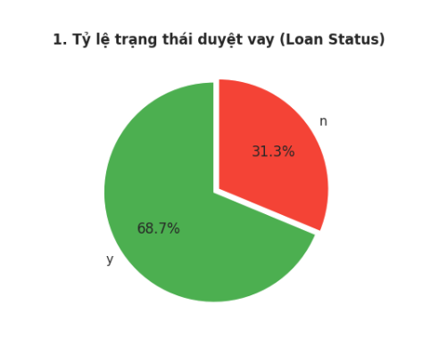
Hình 1: Phân phối của biến mục tiêu Doanh số

Biểu đồ 2: Số lượng theo Giới tính & Hôn nhân
- Hình cho thấy gì: Khách hàng nam chiếm đa số, phần lớn trong số họ đã kết hôn (khoảng 350 người so với gần 130 người chưa kết hôn). Ngược lại, nhóm nữ có số lượng ít hơn nhiều và đa phần là chưa kết hôn (khoảng 80 người so với khoảng 30 người đã kết hôn).
- Ý nghĩa với bài toán: Dữ liệu có sự phân bổ bất đối xứng mạnh theo nhân khẩu học, nhóm nam giới đã kết hôn là đối tượng vay áp đảo; mô hình có nguy cơ học theo thiên kiến giới tính nếu không được kiểm soát tốt.
- Quyết định xử lý: Mã hóa nhị phân (One-Hot hoặc Binary Encoding) cho hai biến định danh này, đồng thời kiểm tra tương tác giữa gender và married để
tránh rủi ro thiên vị (bias) trong kết quả phân loại.
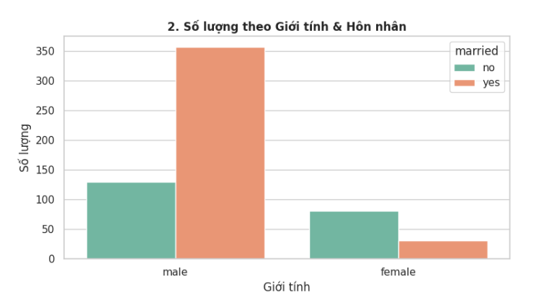
Hình 2: Ma trận tương quan giữa các kênh quảng cáo và doanh số

Biểu đồ 3: Phân bố Học vấn & Tự kinh doanh
- Hình cho thấy gì: Khách hàng tốt nghiệp đại học (graduate) chiếm đa số áp đảo so với nhóm chưa tốt nghiệp (not graduate). Ở cả hai nhóm trình độ, tỷ lệ người làm công ăn lương thông thường (self_employed = no) đều vượt trội hoàn toàn so với nhóm tự kinh doanh (yes).
- Ý nghĩa với bài toán: Tệp khách hàng nộp hồ sơ có tính đồng nhất cao về trình độ học vấn và tính chất công việc (chủ yếu là lao động có bằng cấp, làm công ăn lương); biến self_employed có tỷ lệ mất cân bằng lớn giữa hai nhóm giá trị.
- Quyết định xử lý: Mã hóa nhị phân (Binary Encoding: 0/1) cho cả hai biến Education và Self_Employed, đồng thời kiểm tra mức độ quan trọng đặc trưng (feature importance) để đánh giá xem Self_Employed có đóng góp thực sự vào khả năng dự đoán hay không.
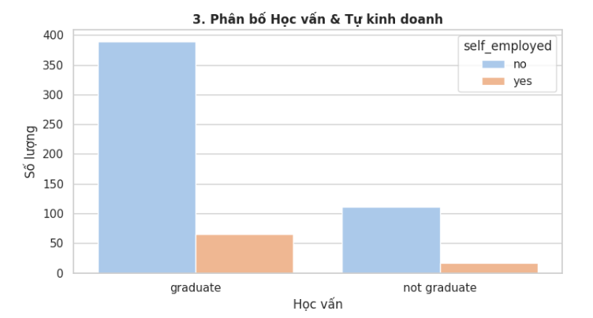
Hình 3:Phát hiện ngoại lai trong chi phí quảng cáo

Biểu đồ 4: Số lượng người phụ thuộc (Dependents)
- Hình cho thấy gì: Nhóm không có người phụ thuộc (mức 0) chiếm số lượng áp đảo với gần 350 hồ sơ. Các nhóm có 1 và 2 người phụ thuộc xấp xỉ nhau (khoảng 100 hồ sơ mỗi nhóm), trong khi nhóm từ 3 người phụ thuộc trở lên (3+) chiếm ít nhất (khoảng 50 hồ sơ).
- Ý nghĩa với bài toán: Phần lớn người vay không chịu gánh nặng nuôi người phụ thuộc, giúp giảm bớt rủi ro tài chính phát sinh; biến có sự suy giảm tần suất mạnh theo số lượng phụ thuộc tăng dần.
- Quyết định xử lý: Chuẩn hóa giá trị chuỗi '3+' thành số 3 (hoặc giữ nguyên nếu dùng One-Hot Encoding) để chuyển cột thành biến thứ bậc (ordinal) hoặc dạng số nguyên nhằm đưa vào mô hình học máy.

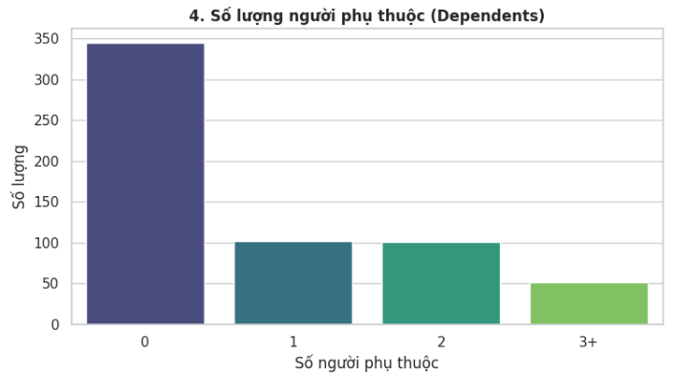
Hình 4: Mối quan hệ giữa ngân sách Quảng cáo TV và Doanh số

2.2.5 Biểu đồ 5: Khả năng duyệt vay theo Khu vực bất động sản
- Hình cho thấy gì: Khu vực bán thành thị (semiurban) có số lượng hồ sơ được duyệt (y) cao nhất (gần 180 hồ sơ) cùng tỷ lệ duyệt áp đảo so với bị từ chối. Khu vực đô thị (urban) và nông thôn (rural) có tỷ lệ duyệt thấp hơn, trong đó rural có số lượng hồ sơ được duyệt và bị từ chối gần ngang nhau (khoảng 110 duyệt so với gần 70 từ chối).
- Ý nghĩa với bài toán: Khu vực bất động sản (Property_Area) có mối liên hệ rõ rệt với xác suất phê duyệt khoản vay, đặc biệt bất động sản tại vùng bán thành thị có độ rủi ro thấp hơn hoặc được ưu tiên xét duyệt hơn.
- Quyết định xử lý: Áp dụng kỹ thuật One-Hot Encoding (tạo các cột giả: rural, semiurban, urban) hoặc Target Encoding để giữ lại trọn vẹn thông tin danh mục này cho mô hình dự đoán.
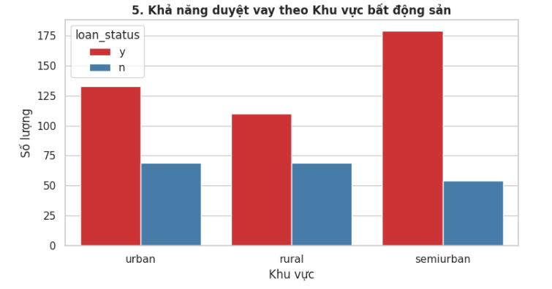
Hình 5: Khả năng duyệt vay theo Khu vực bất động sản

Quy trình tiền xử lý và chống rò rỉ dữ liệu (Data Leakage)
Để đảm bảo tính khách quan khoa học và tuân thủ các nguyên tắc MLOps, quy trình tiền xử lý được thiết kế chặt chẽ:
- Phân chia tập dữ liệu: Tập dữ liệu gốc 200 mẫu được tách thành tập Huấn luyện (Train - 80% tương đương 160 mẫu) và tập Kiểm tra (Test - 20% tương đương 40 mẫu) với tham số cố định random_state = 42.
- Chuẩn hóa đặc trưng (StandardScaler): Các đặc trưng đầu vào có biên độ giá trị khác nhau được đưa về cùng một thang đo chuẩn hóa có giá trị trung bình bằng 0 và độ lệch chuẩn bằng 1.
- Ngăn chặn rò rỉ dữ liệu (Data Leakage Prevention): Bộ chuẩn hóa StandardScaler chỉ được phép fit() trên tập huấn luyện (Train) để tính toán giá trị trung bình và độ lệch chuẩn, sau đó mới tiến hành transform() lên cả tập train và tập test. Tuyệt đối không fit trên toàn bộ tập dữ liệu.
- Đóng gói Pipeline: Toàn bộ quy trình từ chuẩn hóa đến mô hình hồi quy được gói gọn vào một đối tượng sklearn.pipeline.Pipeline nguyên khối nhằm đồng bộ hóa hoàn toàn giữa giai đoạn huấn luyện và giai đoạn phục vụ dự đoán trực tuyến (Serving).

XÂY DỰNG HỆ THỐNG MLOPS VÀ TRIỂN KHAI SẢN PHẨM

Thử nghiệm, so sánh và lựa chọn mô hình tối ưu
Để đánh giá hiệu quả của các thuật toán trong bài toán dự đoán duyệt khoản vay, nhóm tiến hành huấn luyện và kiểm thử 4 mô hình gồm K-Nearest Neighbors (KNN), Logistic Regression, Decision Tree và Gaussian Naive Bayes trên cùng một tập dữ liệu và cùng quy trình tiền xử lý.
Các mô hình được đánh giá dựa trên các chỉ số Accuracy, Precision, Recall, F1-score và ROC-AUC. Ngoài ra, Confusion Matrix được sử dụng để phân tích chi tiết số lượng dự đoán đúng và sai của từng lớp.
Kết quả thực nghiệm được tổng hợp trong bảng sau:

Bảng 1:Bảng tổng hợp kết quả hiệu năng trên tập kiểm tra (Test set):
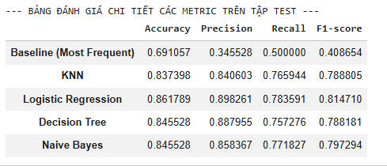
Lựa chọn mô hình cuối cùng: Mô hình Logistic Regression được chọn làm mô hình chủ lực đưa vào triển khai thực tế vì đạt hiệu năng toàn diện và vượt trội nhất trên tập kiểm thử:
- Accuracy: 86.18% (cao nhất trong các mô hình so sánh).
- F1-score: 0.8147 (thể hiện khả năng cân bằng tốt nhất giữa Precision và Recall).
- Precision & Recall: Lần lượt đạt 89.83% và 78.36%, giúp hạn chế tối đa việc duyệt nhầm các khoản vay rủi ro cao (Precision cao) trong khi vẫn duy trì tỷ lệ nhận diện hồ sơ tốt vượt trội so với baseline và các thuật toán còn lại.

Đóng gói mô hình và cấu trúc Artifacts
Để làm cầu nối giữa môi trường nghiên cứu (Jupyter Notebook / Google Colab) và môi trường sản xuất (Production), hệ thống thực hiện đóng gói các tài nguyên thành các tệp tin chuẩn hóa đặt tại thư mục ai-models/models/:
model.joblib: Lưu trữ nguyên khối Pipeline tiền xử lý và mô hình XGBoost đã huấn luyện.
schema.json: Định nghĩa hợp đồng dữ liệu đầu vào (tên cột, kiểu dữ liệu, khoảng giá trị min/max hợp lệ) để Backend kiểm tra dữ liệu.
metadata.json: Lưu trữ thông tin siêu dữ liệu (tên mô hình, ngày huấn luyện, các chỉ số metric đạt được, phiên bản thư viện scikit-learn).
Các file mô hình riêng biệt (linear.joblib, ridge.joblib, random_forest.joblib, xgboost.joblib) phục vụ hệ thống đa mô hình.

XÂY DỰNG HỆ THỐNG MLOPS VÀ TRIỂN KHAI SẢN PHẨM

Thiết kế kiến trúc hệ thống 3 Container Docker
Hệ thống được đóng gói hoàn toàn bằng công nghệ Container hóa Docker, chạy thông suốt qua lệnh docker compose up --build -d với 3 thành phần độc lập:
frontend (Cổng 3000): Giao diện Web HTML/CSS hiện đại, cung cấp menu thả xuống (Dropdown) cho phép người dùng linh hoạt chọn 1 trong 4 mô hình để so sánh kết quả dự đoán trực quan.
backend (Cổng 8000): FastAPI Gateway đứng ở tầng trung gian, chịu trách nhiệm validate dữ liệu đầu vào theo schema.json, tự động sinh mã request_id tracing cho mỗi lượt request và ghi log thời gian thực.
ai-service (Cổng 8001): FastAPI Engine chuyên dụng, nạp toàn bộ 4 file .joblib vào bộ nhớ ngay khi container khởi động (không đợi request mới nạp) để đảm bảo độ trễ phản hồi thấp nhất (< 20ms).

Triển khai sản phẩm trực tuyến (Online Deployment)
Vì máy chủ cá nhân không có IP tĩnh, nhóm đã sử dụng công cụ Ngrok Tunnel kết hợp với tính năng Static Domain miễn phí để tạo ra một đường hầm bảo mật, trỏ trực tiếp vào cổng dịch vụ Frontend.
Địa chỉ Demo trực tuyến chính thức: https://reclusive-coexist-garage.ngrok-free.dev/

Giao diện người dùng thực tế (Frontend UI)
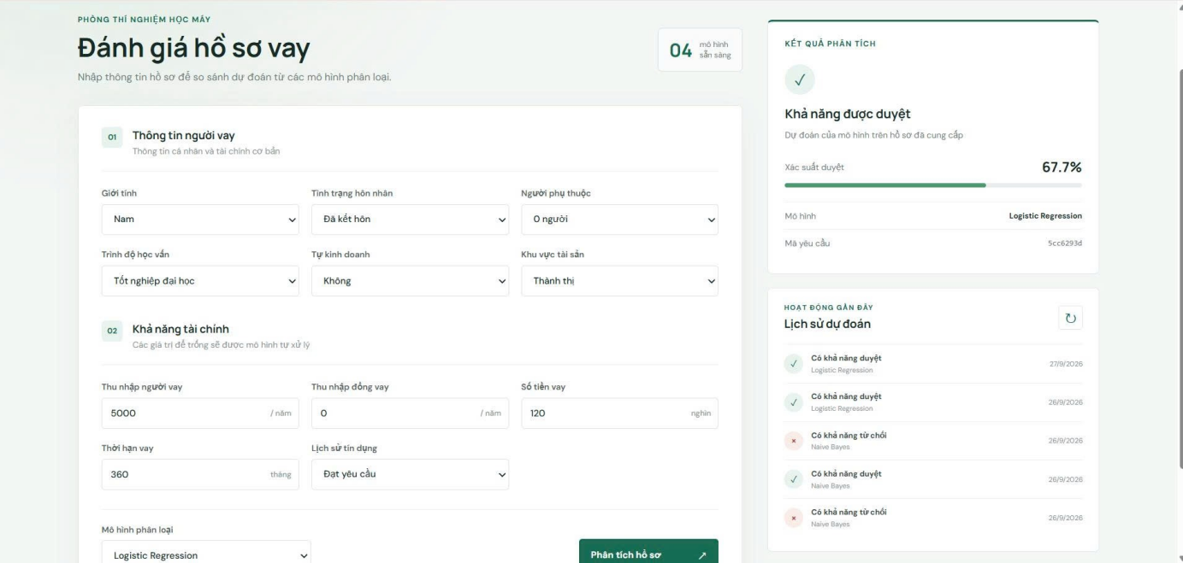
Hình 6: Giao diện ứng dụng Web thực tế của hệ thống dự đoán duyệt khoản vay.

PHỤ LỤC

BẢNG PHÂN CÔNG CÔNG VIỆC NHÓM 03 :

STT | Họ và tên | Mã sinh viên (MSSV) | Phần việc đảm nhận chính | Tỷ lệ đóng góp
1 | Nguyễn Văn Đức | 10123102 | - Lập trình huấn luyện, tinh chỉnh và so sánh hiệu năng 4 mô hình hồi quy trên Colab.  - Thiết kế và phát triển giao diện người dùng Frontend (HTML/CSS, Menu Dropdown).  - Xây dựng kiến trúc hệ thống, cấu hình Dockerfile, AI Service và docker-compose.yml. | 50%
2 | Đào Mạnh Quân | 10123269 | - Khảo sát cấu trúc dữ liệu và thực hiện phân tích khám phá (EDA) 10 biểu đồ trực quan.  - Lập trình tầng trung gian Backend.  - Cấu hình bảo mật biến môi trường và thiết lập Triển khai Public Ngrok Static Domain. | 50%

Bảng 2: Bảng phân công việc nhóm

KẾT LUẬN
Kết quả đạt được:
Hệ thống dự đoán duyệt khoản vay được xây dựng thành công theo chuẩn quy trình MLOps khép kín (End-to-End). Hệ thống ứng dụng 4 mô hình học máy phân loại (với Logistic Regression đạt hiệu năng cao nhất Accuracy = 86.18%, F1-score = 0.8147), tích hợp giao diện Web trực quan cho phép người dùng lựa chọn mô hình để phân tích hồ sơ và xem lịch sử dự đoán theo thời gian thực. Kiến trúc hệ thống được đóng gói hoàn chỉnh bằng 3 Container Docker độc lập (Frontend, Backend Gateway tích hợp cơ chế Logging request_id, AI Service đảm bảo độ trễ phản hồi dưới 20ms), kết hợp triển khai trực tuyến 24/7 qua Ngrok Static Domain.
Hạn chế của đề tài:
Tập dữ liệu huấn luyện còn tương đối nhỏ (600 mẫu thực nghiệm), chưa phản ánh đầy đủ tính chất biến động phức tạp của các hồ sơ vay vốn trong thực tế. Dữ liệu gặp phải hiện tượng mất cân bằng lớp về trạng thái duyệt vay (68.7% được duyệt vs 31.3% bị từ chối) cũng như sự thiên lệch ở một số thuộc tính nhân khẩu học (như giới tính, trình độ học vấn, tình trạng tự kinh doanh). Hệ thống log hiện tại ghi nhận trên console Docker, chưa có cơ sở dữ liệu lưu trữ lịch sử lâu dài cũng như giao diện Dashboard để theo dõi, quản trị hệ thống.
Hướng phát triển:
Mở rộng thu thập tập dữ liệu thực tế lớn hơn, áp dụng các kỹ thuật cân bằng dữ liệu (SMOTE) và thử nghiệm thêm các mô hình Ensemble mạnh mẽ như Random Forest hay XGBoost. Trích xuất và xây dựng thêm các đặc trưng tài chính chuyên sâu như Tỷ lệ khoản vay trên thu nhập (Debt-to-Income) hay Khả năng trả nợ hàng tháng. Tích hợp cơ sở dữ liệu (PostgreSQL, MongoDB) vào Backend Gateway để lưu trữ lịch sử dự đoán, đồng thời chuyển đổi hệ thống lên các nền tảng Cloud chuyên dụng (AWS, GCP) kết hợp triển khai các công cụ giám sát mô hình (Model Monitoring).

TÀI LIỆU THAM KHẢO

[1] | Gareth James, Daniela Witten, Trevor Hastie, Robert Tibshirani, An Introduction to Statistical Learning: with Applications in R. Springer, 2013.
[2] | Kaggle Community, Advertising Dataset (Regression). Truy cập từ: https://www.kaggle.com/datasets/ashydv/advertising-dataset.
[3] | Aurélien Géron, Hands-On Machine Learning with Scikit-Learn, Keras, and TensorFlow. O'Reilly Media, 2019.
[4] | Chip Huyen, Designing Machine Learning Systems: An Iterative Process for Production-Ready Applications. O'Reilly Media, 2022.

